РАССМОТРЕНО УТВЕРЖДАЮ на заседании педагогического совета Директор ОГА ПОУ «Вейделевский протокол № 6 агротехнологический техникум от « 9 » декабря 2016 г. имени Грязнова В.М.» ______Шелудченко А.В. приказ №500 от 16.12. 2016 г.

Положение
об обеспечении условий доступности для инвалидов и других
маломобильных граждан объектов и предоставляемых услуг,
а также оказания им при этом необходимой помощи
в ОГА ПОУ «Вейделевский агротехнологический техникум
имени Грязнова В.М.»

I. Общие положения
1.1. Настоящее Положение об обеспечении условий доступности для инвалидов и иных маломобильных граждан объектов и предоставляемых услуг, а также оказания им при этом необходимой помощи (далее –Положение) определяет ключевые принципы и требования, направленные на защиту прав инвалидов при посещении ими зданий и помещений в ОГА ПОУ «Вейделевский агротехнологический техникум имени Грязнова В.М.»
(далее - Организация) и при получении услуг, на предотвращение дискриминации по признаку инвалидности и соблюдение норм законодательства в сфере социальной защиты инвалидов сотрудниками Организации (далее – Сотрудники).
1.2. Положение разработано в соответствии с Федеральным законом от 24 ноября 1995 года №181-ФЗ «О социальной защите инвалидов в Российской Федерации» с изменениями, внесенными Федеральным законом от01 декабря 2014 года №419-ФЗ «О внесении изменений в отдельные законодательные акты Российской Федерации по вопросам социальной защиты инвалидов в связи с ратификацией Конвенции о правах инвалидов» (далее – Федеральный закон), приказом Министерства труда и социальной защиты Российской Федерации от 30.07.2015 №527н «Об утверждении Порядка обеспечения условий доступности для инвалидов объектов и предоставляемых услуг в сфере труда, занятости и социальной защиты населения, а также оказания им при этом необходимой помощи» (далее – Порядок), нормативными правовыми актами Белгородской области.

II. Цели и задачи

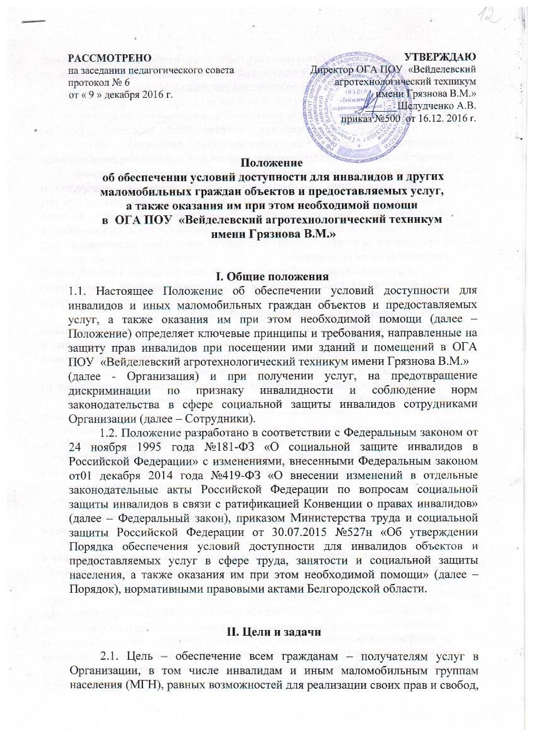
в том числе равного права на получение всех необходимых социальных услуг, предоставляемых Организацией без какой-либо дискриминации по признаку инвалидности при пользовании услугами Организации.

2.2.Задачи:
а) обеспечение разработки и реализации комплекса мер по обеспечению условий доступности для инвалидов объектов и предоставляемых услуг, а также оказания им при этом необходимой помощи Сотрудниками Организации;
б) закрепление и разъяснение Сотрудникам и контрагентам Организации основных требований доступности объектов и услуг, установленных законодательством Российской Федерации, включая ответственность и санкции, которые могут применяться к Организации и Сотрудникам в связи с несоблюдением указанных требований или уклонением от их исполнения;
в) формирование у Сотрудников и контрагентов единообразного понимания деятельности Организации о необходимости обеспечения условий доступности для инвалидов объектов и предоставляемых услуг, а также оказания им при этом необходимой помощи;
г) закрепление обязанностей Сотрудников знать и соблюдать принципы и требования настоящего Положения, ключевые нормы законодательства, а также меры и конкретные действия по обеспечению условий доступности для инвалидов объектов и предоставляемых услуг;
д) формирование толерантного сознания Сотрудников, независимо от занимаемой должности, по отношению к инвалидности и инвалидам;
2.3. Меры по обеспечению условий доступности для инвалидов объектов и предоставляемых услуг, принимаемые в Организации, включают:
а) определение подразделений или должностных лиц Организации, ответственных за обеспечение условий доступности для инвалидов объектов и предоставляемых услуг, а также оказание им при этом необходимой помощи;
б) обучение и инструктирование Сотрудников по вопросам, связанным с обеспечением доступности для инвалидов объектов и услуг с учетом имеющихся у них стойких расстройств функций организма и ограничений жизнедеятельности;
в) создание инвалидам условий доступности объектов в соответствии с требованиями, установленными законодательными и иными нормативными правовыми актами;
д) обеспечение проектирования, строительства и приемки с 01 июля 2016года вновь вводимых в эксплуатацию в результате строительства, капитального ремонта, реконструкции, модернизации объектов Организации, в которых осуществляется предоставление услуг, а также обеспечение закупки с 01 июля 2016 года транспортных средств для обслуживания населения с соблюдением требований к их доступности для инвалидов, установленных статьей 15 Федерального закона, а также норм и правил, предусмотренных пунктом 41 перечня национальных стандартов и сводов правил (частей таких стандартов и сводов правил), в результате применения которых на обязательной основе обеспечивается соблюдение требований Федерального закона «Технический регламент о безопасности зданий и сооружений», утвержденного постановлением Правительства Российской Федерации от 26.12.2014 №1521;
е) заключение дополнительных соглашений с арендодателем по включению в проекты договоров аренды объекта (зданий и помещений, занимаемых Организацией) положений о выполнении собственником объекта требований по обеспечению условий доступности для инвалидов данного объекта;
ж) отражение на официальном сайте Организации информации по обеспечению условий доступности для инвалидов объектов Организации и предоставляемых услуг с дублированием информации в формате, доступном для инвалидов по зрению.

III. Используемые в Положении понятия и определения.

3.1. Инвалид - лицо, которое имеет нарушение здоровья со стойким расстройством функций организма, обусловленное заболеваниями, последствиями травм или дефектами, приводящее к ограничению жизнедеятельности и вызывающее необходимость его социальной защиты (статья 1 Федерального закона).
3.2. Инвалидность - это эволюционирующее понятие; инвалидность является результатом взаимодействия между имеющими нарушения здоровья людьми и средовыми барьерами (физическими, информационными, отношенческими), которые мешают их полному и эффективному участию в жизни общества наравне с другими (Конвенция о правах инвалидов, Преамбула).
3.3. Дискриминация по признаку инвалидности - любое различие, исключение или ограничение по причине инвалидности, целью либо результатом которых является умаление или отрицание признания, реализации или осуществления наравне с другими всех гарантированных в Российской Федерации прав и свобод человека и гражданина в политической, экономической, социальной, культурной, гражданской или любой иной области (статья 5 Федерального закона).
3.4. Объект (социальной, инженерной и транспортной инфраструктуры) -жилое, общественное и производственное здание, строение и сооружение, включая то, в котором расположены физкультурно-спортивные организации, организации культуры и другие организации.

IV. Основные принципы деятельности Организации,
направленной на обеспечение условий доступности для инвалидов объектов и предоставляемых услуг, а также оказание им при этом необходимой помощи.

4.1. Деятельность Организации, направленная на обеспечение условий доступности для инвалидов объектов и предоставляемых услуг, а также оказание им при этом необходимой помощи в Организации осуществляется на основе следующих основных принципов:
а) уважение достоинства человека, его личной самостоятельности, включая свободу делать свой собственный выбор, и независимости;
б) недискриминация;
в) полное и эффективное вовлечение и включение в общество;
г) уважение особенностей инвалидов и их принятие в качестве компонента людского многообразия и части человечества;
д) равенство возможностей;
е) доступность;
ж) равенство мужчин и женщин;
з) уважение развивающихся способностей обучающихся-инвалидов и уважение права обучающихся-инвалидов сохранять свою индивидуальность.

V. Область применения Положения и круг лиц,
попадающих под его действие.

5.1. Все Сотрудники Организации должны руководствоваться настоящим Положением и соблюдать его принципы и требования.
5.2. Принципы и требования настоящего Положения распространяются на контрагентов и Сотрудников Организации, а также на иных лиц, в тех случаях, когда соответствующие обязанности закреплены в договорах с ними, в их внутренних документах, либо прямо вытекают из Федерального закона.

VI. Управление деятельностью Организации, направленной на
обеспечение условий доступности для инвалидов объектов и
предоставляемых услуг, а также оказание им при этом необходимой помощи.

Эффективное управление деятельностью Организации, направленной на обеспечение условий доступности для инвалидов объектов и предоставляемых услуг, а также оказание им при этом необходимой помощи достигается за счет продуктивного и оперативного взаимодействия руководителя (директора)Организации, заместителя руководителя (директора), руководителей структурных подразделений и Сотрудников Организации.
6.1. Руководитель (директор) Организации определяет ключевые направления данного Положения, утверждает Положение, рассматривает и утверждает необходимые изменения и дополнения, организует общий контроль за его реализацией, а также оценкой результатов реализации Положения в Организации.
6.2. Заместитель руководителя (директора) Организации отвечает за практическое применение всех мер, направленных на обеспечение принципов и требований Политики, осуществляет контроль за реализацией Положения в Организации.
6.3. Руководители структурных подразделений отвечают за применение всех мер, направленных на обеспечение принципов и требований Положения, а также осуществляют контроль за его реализацией в структурных подразделениях.
6.4. Сотрудники Организации осуществляют меры по реализации Положения в соответствии с должностными инструкциями.
6.5. Основные пункты Положения доводятся до сведения всех Сотрудников Организации и используются при инструктаже и обучении персонала по вопросам организации доступности объектов и услуг, а также оказания при этом помощи инвалидам.

VII. Условия доступности объектов Организации в соответствии с установленными требованиями.

7.1.Возможность беспрепятственного входа в объекты и выхода из них.
7.2. Возможность самостоятельного передвижения по территории объекта в целях доступа к месту предоставления услуги, при необходимости, с помощью Сотрудников Организации, предоставляющих услуги, с использованием ими вспомогательных технологий, в том числе сменного кресла-коляски.
7.3. Возможность посадки в транспортное средство и высадки из него перед входом на объект, при необходимости, с помощью Сотрудников Организации, в том числе с использованием кресла-коляски.
7.4. Сопровождение инвалидов, имеющих стойкие нарушения функций зрения и самостоятельного передвижения по территории объекта.
7.5. Содействие инвалиду при входе в объект и выходе из него, информирование инвалида о доступных маршрутах общественного транспорта.
7.6. Надлежащее размещение носителей информации, необходимой для обеспечения беспрепятственного доступа инвалидов к объектам и услугам, с учетом ограничений их жизнедеятельности, в том числе дублирование
необходимой для получения услуги звуковой и зрительной информации, а также надписей, знаков и иной текстовой и графической информации знаками, выполненными рельефно-точечным шрифтом Брайля и на контрастном фоне.
7.7. Обеспечение допуска на объект, в котором предоставляются услуги, собаки-проводника при наличии документа, подтверждающего ее специальное обучение, выданного по установленным форме и порядку.

VIII. Условия доступности услуг Организации в соответствии с установленными требованиями.

8.1. Оказание Сотрудниками Организации инвалидам помощи, необходимой для получения в доступной для них форме информации о правилах предоставления услуг, об оформлении необходимых для получения услуг документов, о совершении других необходимых для получения услуг действий.
8.2. Предоставление инвалидам по слуху, при необходимости, услуг с использованием русского жестового языка, включая обеспечение допуска на объект сурдопереводчика, тифлосурдопереводчика.
8.3. Оказание Сотрудниками Организации, предоставляющими услуги, иной необходимой инвалидам помощи в преодолении барьеров, мешающих получению ими услуг наравне с другими лицами; (Приказ Министерства труда и социальной защиты Российской Федерации от 22.06.2015 № 386н «Об утверждении формы документа, подтверждающего специальное обучение собаки-проводника, и порядка его выдачи»).
8.4. Наличие копий документов, объявлений, инструкций о порядке предоставления услуги (в том числе, на информационном стенде), выполненных рельефно-точечным шрифтом Брайля и на контрастном фоне, а также аудиоконтура в регистратуре.

IX. Дополнительные условия доступности услуг в Организации:

9.1. Оборудование на прилегающих к объекту (объектам) Организации территориях мест для парковки автотранспортных средств инвалидов.
9.2. Содействие со стороны Организации в прохождении медико- социальной экспертизы.
9.3. Предоставление бесплатно в доступной форме с учетом стойких расстройств функций организма инвалидов информации об их правах и обязанностях, видах социальных услуг, сроках, порядке и условиях доступности их предоставления.
9.4. Включение условий доступности предоставляемых социальных услуг, необходимых инвалиду с учетом ограничений жизнедеятельности, в индивидуальную программу предоставления социальных услуг.
9.5. Сопровождение получателя социальной услуги при передвижении по территории Организации, а также при пользовании услугами, предоставляемыми Организацией.

X.Ответственность сотрудников за несоблюдение требований Положения.

10.1. Руководитель (директор) Организации, его заместитель, и Сотрудники Организации независимо от занимаемой должности, несут ответственность за соблюдение принципов и требований Положения, а также за действия (бездействие) подчиненных им лиц, нарушающие эти принципы и требования.
10.2. К мерам ответственности за уклонение от исполнения требований к созданию условий для беспрепятственного доступа инвалидов к объектам и услугам Организации относятся меры дисциплинарной и административной ответственности, в соответствии с законодательством Российской Федерации.

XI. Внесение изменений.

При выявлении недостаточно эффективных пунктов Положения, либо при изменении требований законодательства Российской Федерации, руководитель (директор) Организации обеспечивает разработку и реализацию комплекса мер по актуализации настоящего Положения. (Разрабатывается по форме, утвержденной приказом Министерства труда и социальной защиты Российской Федерации от 10.11.2014 № 874н «О примерной форме договора о предоставлении социальных услуг, а также о форме индивидуальной программы предоставления социальных услуг»).

